
2018中秋国庆
江苏省高速公路出行服务指南

江苏省交通运输厅
江苏省公安厅
江苏交通控股有限公司
联合发布


中秋节放假时间为9月22日-24日，全省高速公路不实施小客车免费通行政策。国庆节放假时间为10月1日-7日，届时全省高速公路7座以下（含7座）客车免费通行，免费时间为2018年10月1日0：00起，至2018年10月7日24：00结束，以车辆驶离高速公路出口收费站的时间为准。
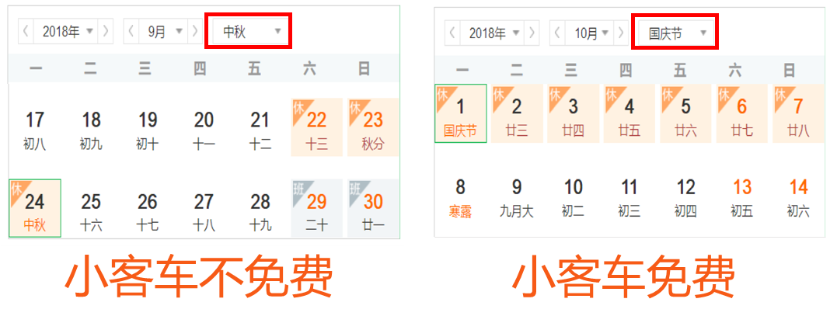
图1 中秋及国庆放假时间

国庆期间，全省联网高速公路在进入免费时段和恢复正常收费的临界点均设置了过渡期，具体通行措施如下：
日期 | 时间段 | 通行措施
9月30日 | 20:00-24:00 | 小型客车需在各入口收费站领取临时通行卡，在出口收费站交纳实际通行费
10月1日 | 0:00-1:00 | 小型客车在出口收费站需上交临时通行卡或通行卡，无需交纳通行费，免费通行
10月7日 | 19:00-24:00 | 小型客车需在入口收费站领取临时通行卡，在免费时段内驶离高速公路仍无需交纳通行费，免费通行
10月8日 | 0:00-1:00 | 1.持临时通行卡的小型客车在出口只需按照路网最低收费标准交纳通行费；  2.持有通行卡的车辆按照正常收费标准交纳通行费；  3.持临时通行卡的小型客车通过跨江大桥主线站时，需按照路网最低收费标准交纳通行费，同时领取通行卡
10月8日 | 1:00-8:00 | 出口收费站对持有通行卡或临时通行卡的小型客车正常收取通行费
10月8日 | 8:00之后 | 各收费站将停止接收临时通行卡


中秋期间，全省高速公路路网日均出口流量预计将达到204~216万辆/日，较去年全年日均增长6.5%~12.8%；由于受节前出行的影响，预计中秋前一天(9月21日)将出现车流量小高峰，而中秋首日(9月22日)流量达到最大。

图2 中秋流量预判情况

中秋期间，前一天及假期三天各日流量预测：
时间 | 总计 | 客车 | 货车 | 客一
9.21 | 214~227 | 125~133 | 89~94 | 119~126
9.22 | 222~235 | 131~139 | 91~96 | 125~132
9.23 | 204~216 | 123~130 | 81~86 | 117~124
9.24 | 186~197 | 116~123 | 70~74 | 110~117
中秋平均 | 204~216 | 123~131 | 81~85 | 117~124
注：单位为万辆。

中秋期间，全省总流量中，预计过江流量占22%，跨省流量占17%。
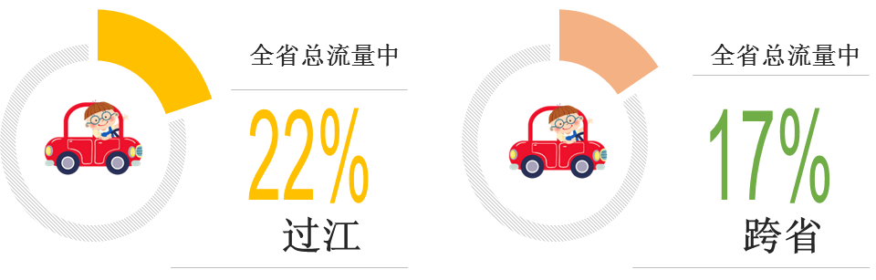
图3 中秋期间过江及跨省流量预判情况


国庆期间，全省高速公路路网日均出口流量预计将达到315~326万辆/日，同比增长8%~12%；最高流量日预计出现在假期首日（10月1日）。同时，受提前出行的影响，预计9月30日也会出现流量小高峰。

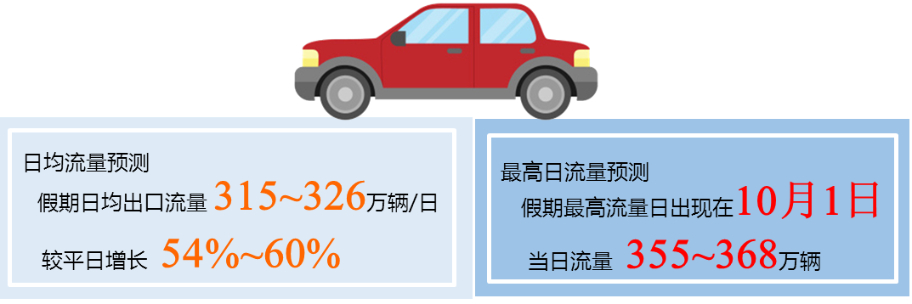
图4 国庆流量预判情况

国庆期间，前一天及假期七天全省高速公路网各日流量预测：
时间 | 总计 | 客车 | 货车 | 客一
9.30 | 259~269 | 188~195 | 71~74 | 180~187
10.1 | 355~368 | 324~336 | 31~32 | 313~324
10.2 | 314~325 | 288~298 | 26~27 | 278~289
10.3 | 318~330 | 291~302 | 27~28 | 281~292
10.4 | 327~339 | 294~305 | 33~34 | 284~294
10.5 | 320~332 | 284~295 | 36~37 | 275~285
10.6 | 306~317 | 266~276 | 40~41 | 257~266
10.7 | 262~271 | 221~229 | 41~42 | 213~221
国庆平均 | 315~326 | 281~292 | 33~34 | 272~282
注：单位为万辆。

国庆期间，全省总流量中，预计过江流量占25%，跨省流量占20%。

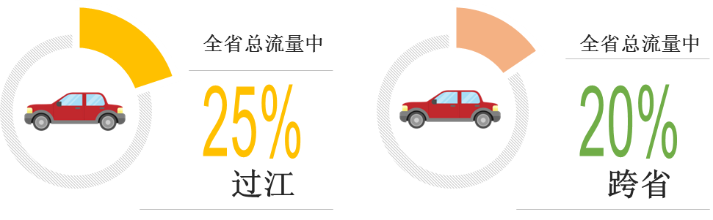
图5 国庆期间过江及跨省流量预判情况


中秋、国庆期间，预计全省高速公路有16个易拥堵路段、26个易拥堵服务区和17个易拥堵枢纽。

四座过江大桥：南京二桥、江阴大桥、苏通大桥、润扬大桥；
六个横向路段：G2京沪/G42沪蓉高速无锡-苏州共线段、G2京沪/G40沪陕高速泰州-扬州共线段、G15沈海高速苏州段、S28启扬高速扬州绕城段、G36宁洛高速江苏段、G40沪陕高速宁合段；
六个纵向路段：G2京沪高速淮安-扬州段、G2京沪高速广靖锡澄段、G15沈海/G40沪陕高速南通共线段、G15w常台高速苏州段、S49新扬高速宿迁-扬州段、G4211宁马高速等。（见图6）
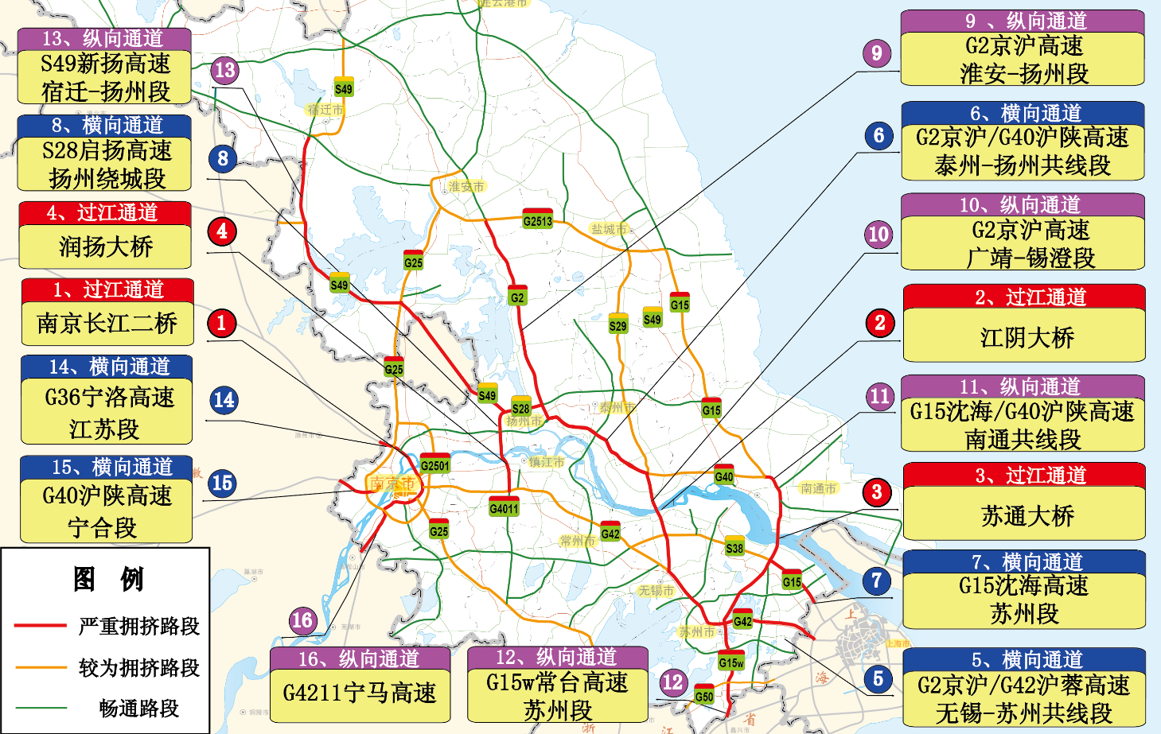
图6 中秋、国庆期间拥挤路段分布预判情况

中秋期间，易发生拥堵的路段和时段：
日期 | 高速名称 | 预测拥堵点 | 拥堵时段
9月21日 | G2京沪高速  G15w常台高速  G2京沪/G42沪蓉高速  G15沈海高速  G2京沪高速  G15沈海高速  G36宁洛高速 | 广靖锡澄段  苏州段  无锡-苏州共线段  苏州段  江阴大桥  苏通大桥  南京二桥、江苏段 | 15:00~18：00  15:00~18：00  14:30~18：00  15:00~18：00  14:30~20：00  14:30~20：00  14:30~20：00
9月22日 | G2京沪高速  G2京沪高速  G15沈海/G40沪陕高速  G15w常台高速  S49新扬高速  G2京沪/G42沪蓉高速  G2京沪/G40沪陕高速  G15沈海高速  G2京沪高速  G15沈海高速  G36宁洛高速  G40沪陕高速  G4211宁马高速 | 淮安-扬州段  广靖锡澄段  南通共线段  苏州段  宿迁-扬州段  无锡-苏州共线段  泰州-扬州共线段  苏州段  江阴大桥  苏通大桥  南京二桥、江苏段  宁合段  省界段 | 9:30~18：00  8:30~20：00  9:30~18：00  9:00~20：00  8:30~20：00  8:30~20：00  8:30~20：00  8:30~20：00  8:00~22：00  8:00~22：00  8:00~22：00  8:00~22：00  8:00~22：00
9月23日 | G2京沪高速  G2京沪/G42沪蓉高速  G2京沪高速  G15沈海高速  G36宁洛高速 | 广靖锡澄段  无锡-苏州共线段  江阴大桥  苏通大桥  南京二桥 | 10:00~19：00  10:00~19：00  10:00~18：00  10:00~19：00  10:00~19：00
9月24日 | G2京沪高速  G2京沪高速  G15沈海/G40沪陕高速  G15w常台高速  S49新扬高速  G2京沪/G42沪蓉高速  G2京沪/G40沪陕高速  G15沈海高速  G2京沪高速  G15沈海高速  G36宁洛高速 | 淮安-扬州段  广靖锡澄段  南通共线段  苏州段  宿迁-扬州段  无锡-苏州共线段  泰州-扬州共线段  苏州段  江阴大桥  苏通大桥  南京二桥 | 14:00~20：00  14:00~21：00  10:00~21：00  14:00~20：00  14:00~20：00  14:00~21：00  14:00~21：00  14:00~21：00  9:00~22：00  9:00~24：00  9:00~21：00
国庆期间，易发生拥堵的路段和时段：
日期 | 高速名称 | 预测拥堵点 | 拥堵时段
9月30日 | G2京沪高速  G15w常台高速  G2京沪/G42沪蓉高速  G15沈海高速  G2京沪高速  G15沈海高速  G36宁洛高速  G40沪陕高速  G4211宁马高速 | 广靖锡澄段  苏州段  无锡-苏州共线段  苏州段  江阴大桥  苏通大桥  南京二桥、江苏段  宁合段  省界段 | 14:30~24：00  14:00~24：00  14:30~24：00  14:30~24：00  14:30~24：00  14:30~24：00  14:30~24：00  14:30~24：00  14:30~24：00
10月1日 | G2京沪高速  G2京沪高速  G15沈海/G40沪陕高速  G15w常台高速  S49新扬高速  G2京沪/G42沪蓉高速  G2京沪/G40沪陕高速  G15沈海高速  G2京沪高速  G15沈海高速  G36宁洛高速  S28启扬高速  G4011扬溧高速  G40沪陕高速  G4211宁马高速 | 淮安-扬州段  广靖锡澄段  南通共线段  苏州段  宿迁-扬州段  无锡-苏州共线段  泰州-扬州共线段  苏州段  江阴大桥  苏通大桥  南京二桥、江苏段  扬州绕城段  润扬大桥  宁合段  省界段 | 9:30~20：00  8:00~22：00  8:30~20：00  9:00~20：00  8:30~21：00  8:00~22：00  8:00~20：00  8:30~20：00  8:00~22：00  8:00~24：00  8:00~22：00  8:30~18：00  8:30~20：00  8:30~20：00  8:30~20：00
10月4日  左右 | G2京沪高速  G2京沪/G42沪蓉高速  G15沈海高速  G2京沪高速  G15沈海高速  G36宁洛高速 | 广靖锡澄段  无锡-苏州共线段  苏州段  江阴大桥  苏通大桥  南京二桥 | 10:00~19：00  10:00~19：00  10:00~18：00  9:30~20：00  9:30~20：00  9:30~20：00
10月7日 | G2京沪高速  G2京沪高速  G15沈海/G40沪陕高速  G15w常台高速  S49新扬高速  G2京沪/G42沪蓉高速  G2京沪/G40沪陕高速  G15沈海高速  G2京沪高速  G15沈海高速  G36宁洛高速  S28启扬高速  G4011扬溧高速  G40沪陕高速  G4211宁马高速 | 淮安-扬州段  广靖锡澄段  南通共线段  苏州段  宿迁-扬州段  无锡-苏州共线段  泰州-扬州共线段  苏州段  江阴大桥  苏通大桥  南京二桥、江苏段  扬州绕城段  润扬大桥  宁合段  省界段 | 14:00~21：00  14:00~22：00  10:00~22：00  14:00~21：00  14:00~21：00  14:00~22：00  14:00~22：00  14:00~22：00  9:00~24：00  9:00~24：00  9:00~22：00  14:00~21：00  9:00~22：00  9:00~22：00  9:00~22：00


中秋、国庆期间，26个易拥堵服务区集中于易拥堵路段沿线，主要有G2京沪高速淮安-扬州段、广靖锡澄段，G2京沪/G42沪蓉高速无锡-苏州共线段，G15w苏州段、S49新扬高速等部分线路沿线服务区，请多加关注！（见图7）
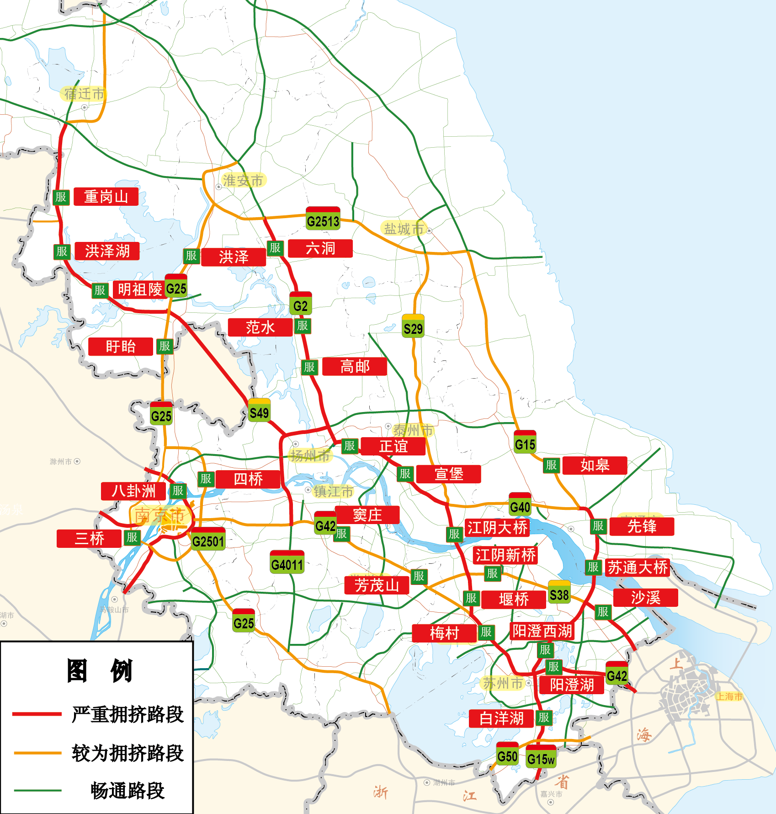
图7 易拥挤的服务区



中秋、国庆期间，17个易拥堵枢纽集中在易拥堵路段沿线，通行车辆请注意减速慢行！（见图8）

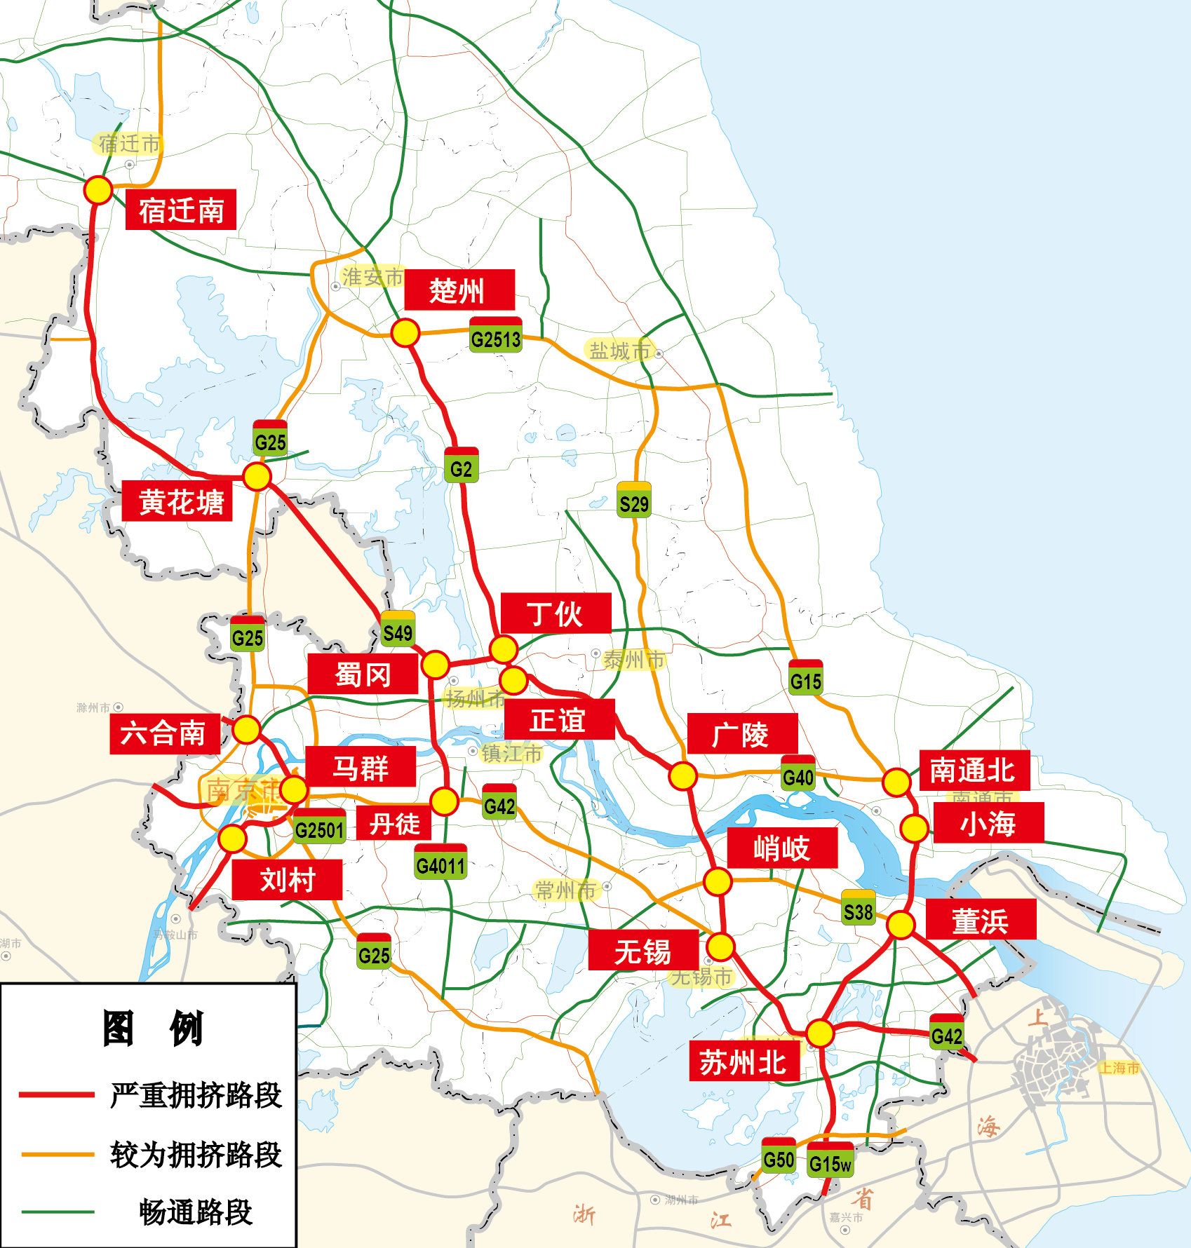
图8 易拥堵的枢纽


目前，全省共有410个收费站，其中G2京沪高速宝应、八桥、淮安东3个收费站因施工封闭，其余正常通行。中秋、国庆期间，易拥堵收费站主要集中在省界入出口，南京、苏州、无锡、常州等城市高速公路，预计全省流量前20的收费站如图9所示。
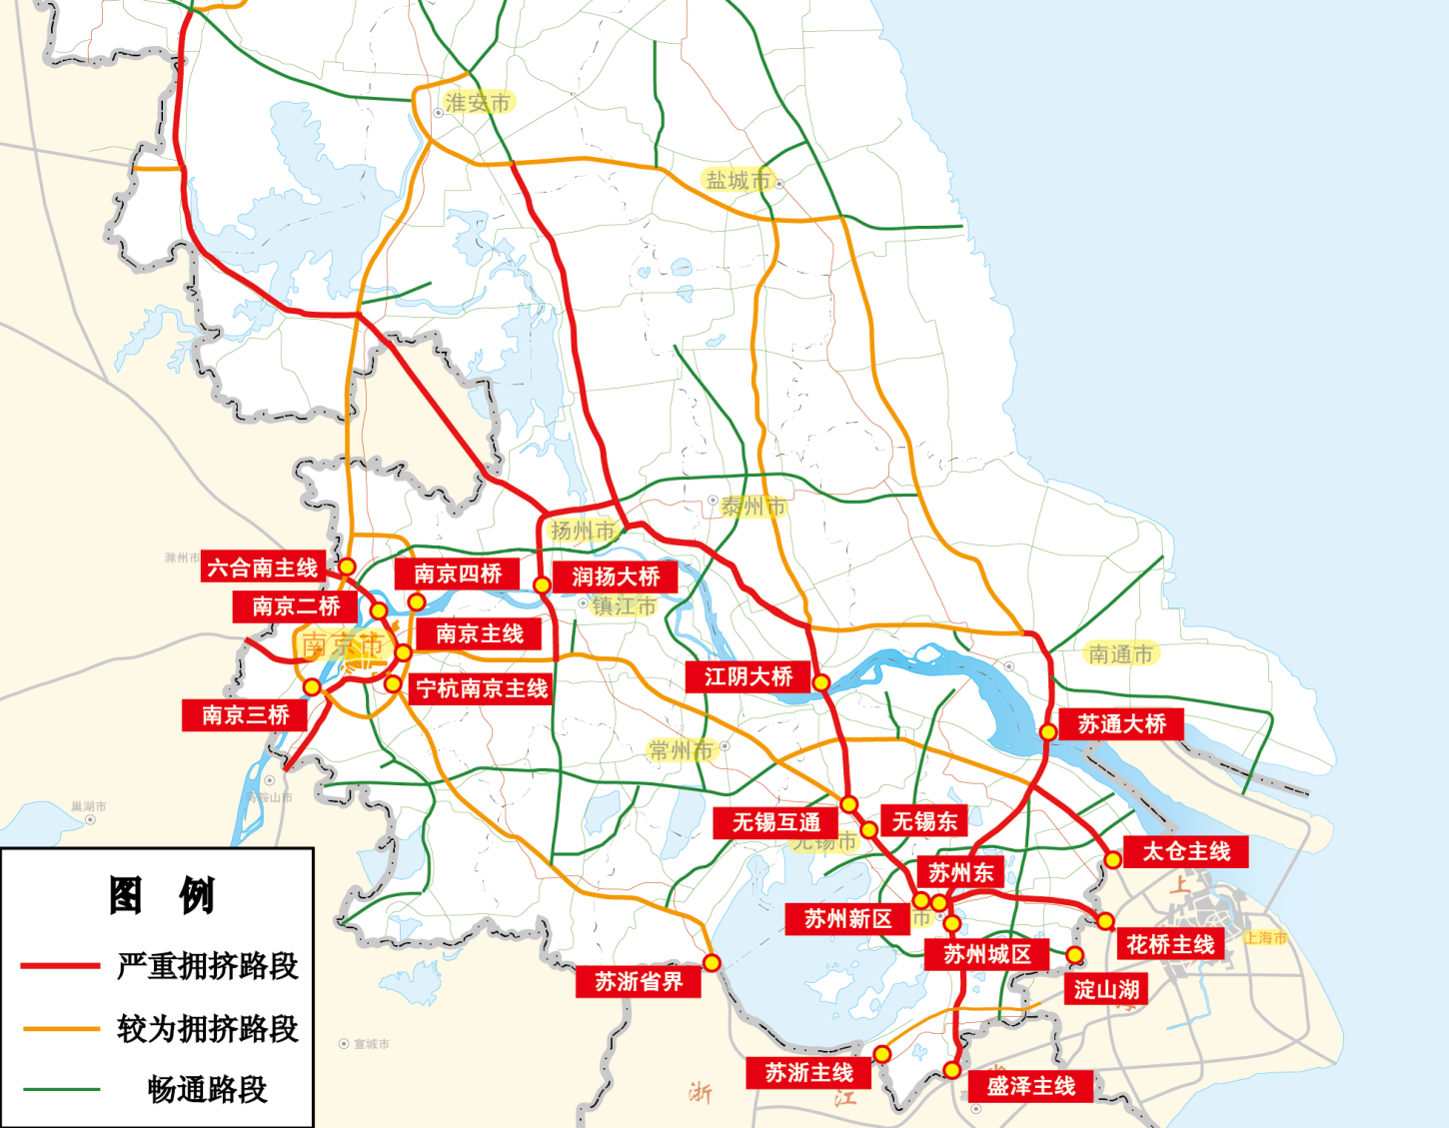
图9 流量最大的前20个收费站


通往南京、苏州、无锡、常州、扬州等旅游景点的高速公路出口收费站可能会出现拥堵。我省各地市热门景区附近收费站：
地区 | 景点名称 | 收费站 | 路段名称
南京 | 中山陵、明孝陵、总统府、夫子庙、瞻园 | 南京主线、宁杭南京主线 | G42沪蓉高速、S87南京支线
南京 | 老山国家森林公园 | 浦口 | G2501南京绕城高速
南京 | 高淳老街 | 和凤 | S55宁宣高速
南京 | 牛首山 | 东善桥、谷里 | G2501南京绕城高速
镇江 | 金山寺、焦山、北固山 | 镇江西、镇江南 | G4011扬溧高速
镇江 | 茅山 | 茅山、金坛西、荣炳 | S38常合高速、G4011扬溧高速
常州 | 天宁寺 | 常州 | G42沪蓉高速
常州 | 环球恐龙城 | 常州、横山、青龙 | G42沪蓉高速
常州 | 嬉戏谷 | 横山、戚墅堰、常州南、漕桥 | G42沪蓉、S38常合、S48沪宜高速
常州 | 溧阳天目湖风景区 | 溧阳南、溧阳西 | G25长深高速
常州 | 南山竹海 | 溧阳南、溧阳西、后周 | G25长深高速、G4011扬溧高速
常州 | 常州淹城野生动物园 | 邹区、武进经发区 | S39江宜高速
无锡 | 灵山胜境 | 陆区 | S48沪宜高速、G42沪蓉高速
无锡 | 鼋头渚 | 无锡新区、无锡西、无锡东 | S19通锡、S48沪宜、G42沪蓉高速
无锡 | 三国城、水浒城 | 无锡西、华庄、南泉 | S48沪宜高速、S19通锡高速
无锡 | 宜兴太湖风景区 | 丁山、宜兴、宜兴西 | G25长深高速、S48沪宜高速、
无锡 | 善卷洞 | 宜兴、丁山、鲸塘、宜兴西 | G25长深高速、S48沪宜高速
苏州 | 同里古镇 | 车坊、黎里、吴江、吴江南 | S58沪常、G15w常台、G50沪渝
苏州 | 阳澄湖 | 阳澄湖北、阳澄湖、相城、苏州工业园 | S48沪宜、G15w常台、G2京沪/G42沪蓉高速共线段
苏州 | 苏州园林、拙政园、留园 | 苏州 | G2京沪高速
苏州 | 金鸡湖景区 | 苏州城区、吴中 | G15w常台高速
苏州 | 虎丘山风景区 | 苏州、苏州新区、  苏州城区 | G2京沪/G42沪蓉共线段、G15w常台高速
苏州 | 周庄 | 甪直、甪直南、吴江 | S5常嘉、S58沪常、G15w常台高速
苏州 | 苏州太湖风景区 | 天池山、光福、西山 | S9苏绍高速
泰州 | 溱湖湿地农业生态区 | 溱潼、姜堰北 | S29盐靖高速、S28启扬高速
盐城 | 丹顶鹤保护区 | 兴桥 | G15沈海高速
扬州 | 瘦西湖、大明寺、个园、何园 | 瘦西湖、扬州西、扬州南、扬州广陵 | S28启扬高速、G40沪陕高速
扬州 | 宝应湖国家湿地公园 | 宝应 | G2京沪高速
连云港 | 花果山 | 宁海、宋跳、大浦、宋庄 | G25长深高速


国庆节前后各两天（即10月1日、2日、6日和7日），南京长江二桥、江阴大桥、苏通大桥将实施部分货车限时错峰出行政策。
部分货车是指危险化学品运输车、黄牌货车，蓝牌、承担运送鲜活农产品、高速公路抢险救灾、高速公路服务区油品保障运输车辆等涉及国计民生运输任务的载货汽车除外，其中危险化学品运输车节日期间全时段限行。请部分通行车辆在特定时段尽量“不出行、少出行、错峰出行”！


南京长江二桥、江阴大桥、苏通大桥
黄牌货车限时错峰出行！
闯禁区货车将罚款100元并扣3分

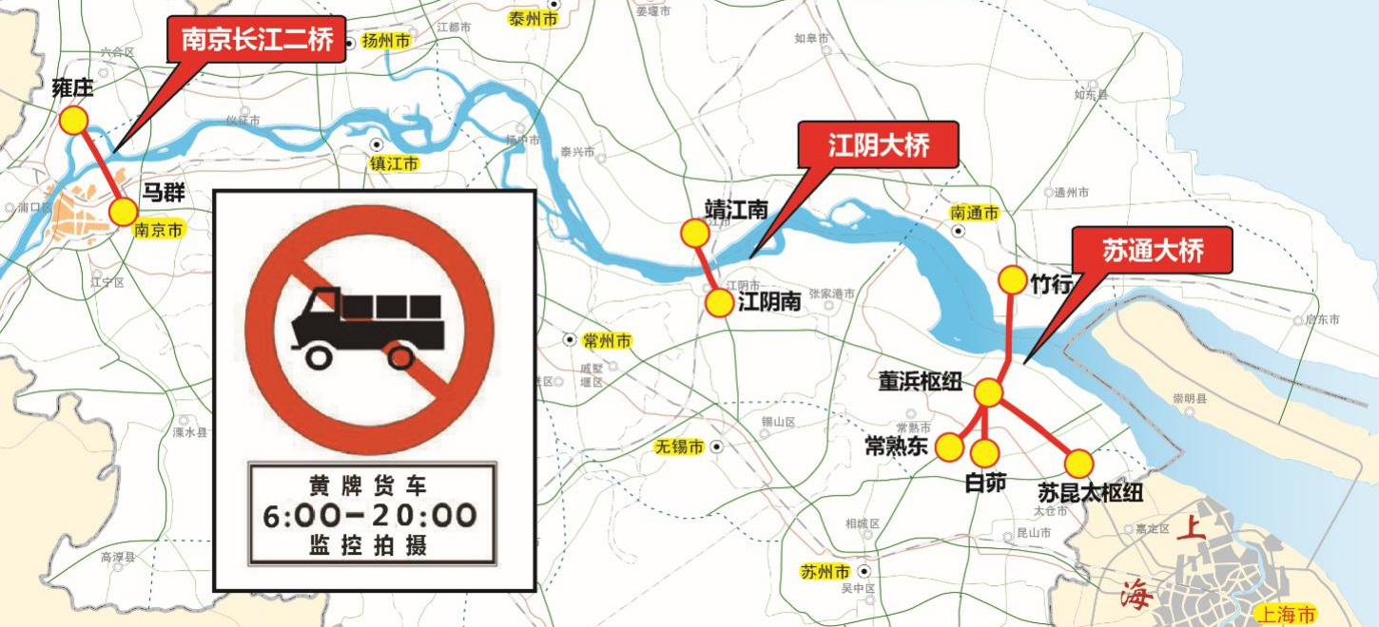
图10 黄牌货车限行路段
货车限行区域↓↓↓
过江通道名称 | 限行路段
南京长江二桥 | G36宁洛高速马群枢纽至雍庄枢纽之间
江阴大桥 | G2京沪高速江阴南互通至靖江南互通
苏通大桥 | G15沈海高速苏昆太枢纽至董浜枢纽、G15w常台高速常熟东互通至竹行互通、S5常嘉高速白茆互通至G15沈海高速竹行互通


中秋期间，省内有10处路段在施工，请注意绕行！（见图11）

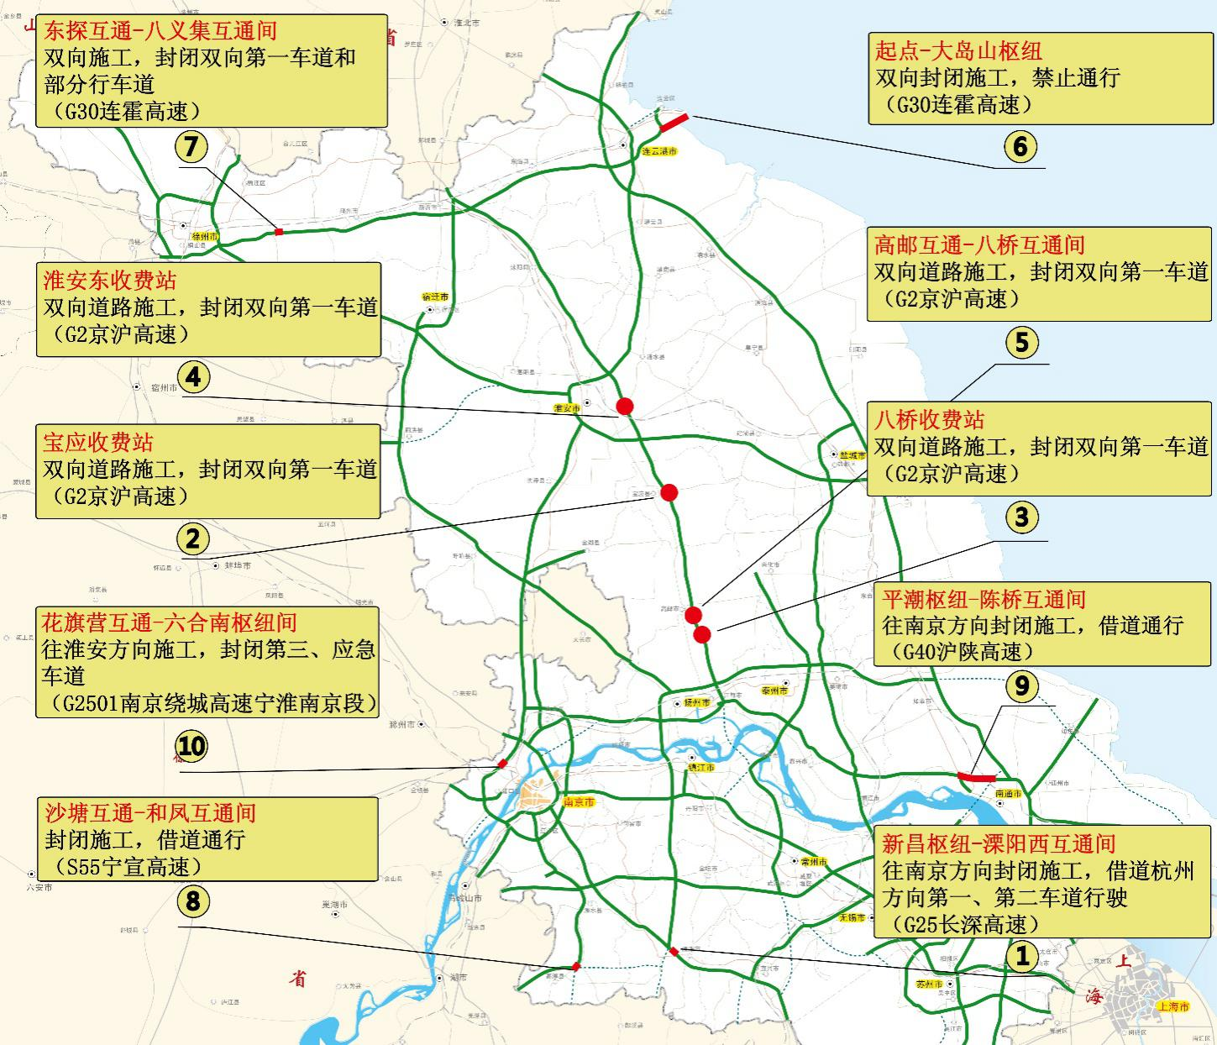
图11 中秋施工管制路段

中秋期间高速公路施工路段↓↓↓
序号 | 路段 | 桩号 | 位置 | 施工信息
1 | G25长深高速 | K2125+430-K2127+480 | 新昌枢纽-溧阳西互通间 | 南河特大桥整体顶升改造工程施工，期间南京方向半幅封闭，借道杭州方向第一、第二车道行驶（2018.6.25-12.30）
2 | G2京沪高速 | K874 | 宝应收费站 | 双向道路施工，封闭双向第一车道（2018.8.25-9.30）
3 | G2京沪高速 | K939 | 八桥收费站 | 双向道路施工，封闭双向第一车道（2018.8.25-9.30）
4 | G2京沪高速 | K838+194 | 淮安东收费站 | 双向道路施工，封闭双向第一车道（2018.8.25-9.30）
5 | G2京沪高速 | K931 | 高邮互通-八桥互通间 | 双向道路施工，封闭双向第一车道（2018.7.26-9.30）
6 | G30连霍高速 | K0-K5 | 起点-大岛山枢纽 | 施工期间双向封闭，禁止通行（2018.7.1-12.31）
7 | G30连霍高速 | K190+500-K190+950 | 东探互通-八义集互通间 | 双向施工，封闭双向第一车道和部分行车道  （2018.9.5-2019.2.5）
8 | S55宁宣高速 | K71+400-  K73+300 | 沙塘互通-和凤互通间 | 溧芜高速跨越宁高高速施工，施工期间南京方向半幅封闭，借道高淳方向通行；高淳方向半幅封闭，借道南京方向通行（2018.9.17-9.23）
9 | G40沪陕高速 | K203+700-  K205+900、  K206+100-  K212 | 平潮枢纽-陈桥互通 | 通洋线航道整治桥梁工程，施工期间南京方向半幅封闭，借道启东方向行驶（2018.3.13-2019.1.15）；  平潮枢纽施工，施工期间南京方向半幅封闭，借道启东方向行驶（2017.10.23-2018.11.15）
10 | G2501南京绕城高速 | K130-K132 | 花旗营互通-六合南  枢纽间 | 宁淮南京段往淮安方向伸缩缝施工，施工期间占据第三、应急车道（2017.10.23-2018.11.15）
国庆期间，省内有7处路段节点封闭，其中4处路段在施工，请注意绕行！（见图12）
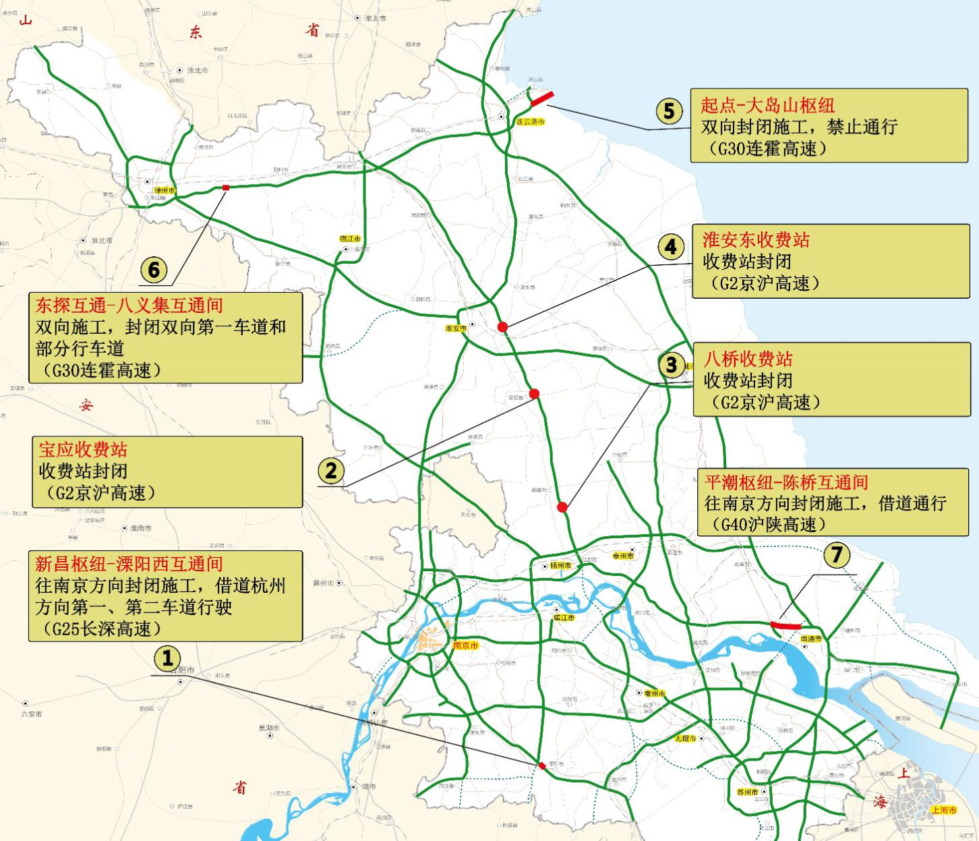
图12 国庆施工管制路段
国庆期间高速公路施工路段↓↓↓
序号 | 路段 | 桩号 | 位置 | 施工信息
1 | G25长深高速 | K2125+430-K2127+480 | 新昌枢纽-溧阳西  互通 | 南河特大桥整体顶升改造工程施工，期间南京方向半幅封闭，借道杭州方向第一、第二车道行（2018.6.25-12.30）
2 | G2京沪高速 | K874 | 宝应收费站 | 收费站封闭（2018.6.1-2019.4.30）
3 | G2京沪高速 | K939 | 八桥收费站 | 收费站封闭（2018.6.1-2019.4.30）
4 | G2京沪高速 | K838+194 | 淮安东收费站 | 收费站封闭（2018.6.1-2019.4.30）
5 | G30连霍高速 | K0-K5 | 起点-大岛山枢纽 | 双向封闭，禁止通行（2018.7.1-12.31）
6 | G30连霍高速 | K190+500-K190+950 | 东探互通-八义集  互通 | 双向施工，封闭双向第一车道和部分行车道（2018.9.5-2019.2.5）
7 | G40沪陕高速 | K203+700-K205+900、K206+100-K212 | 平潮枢纽-陈桥  互通 | 通洋线航道整治桥梁工程，施工期间南京方向半幅封闭，借道启东方向行驶（2018.3.13-2019.1.15）；平潮枢纽施工，施工期间南京方向半幅封闭，借道启东方向行驶（2017.10.23-2018.11.15）

中秋期间，12个服务区（停车区）有车位减少、暂停供油特情，请注意！（见图13）
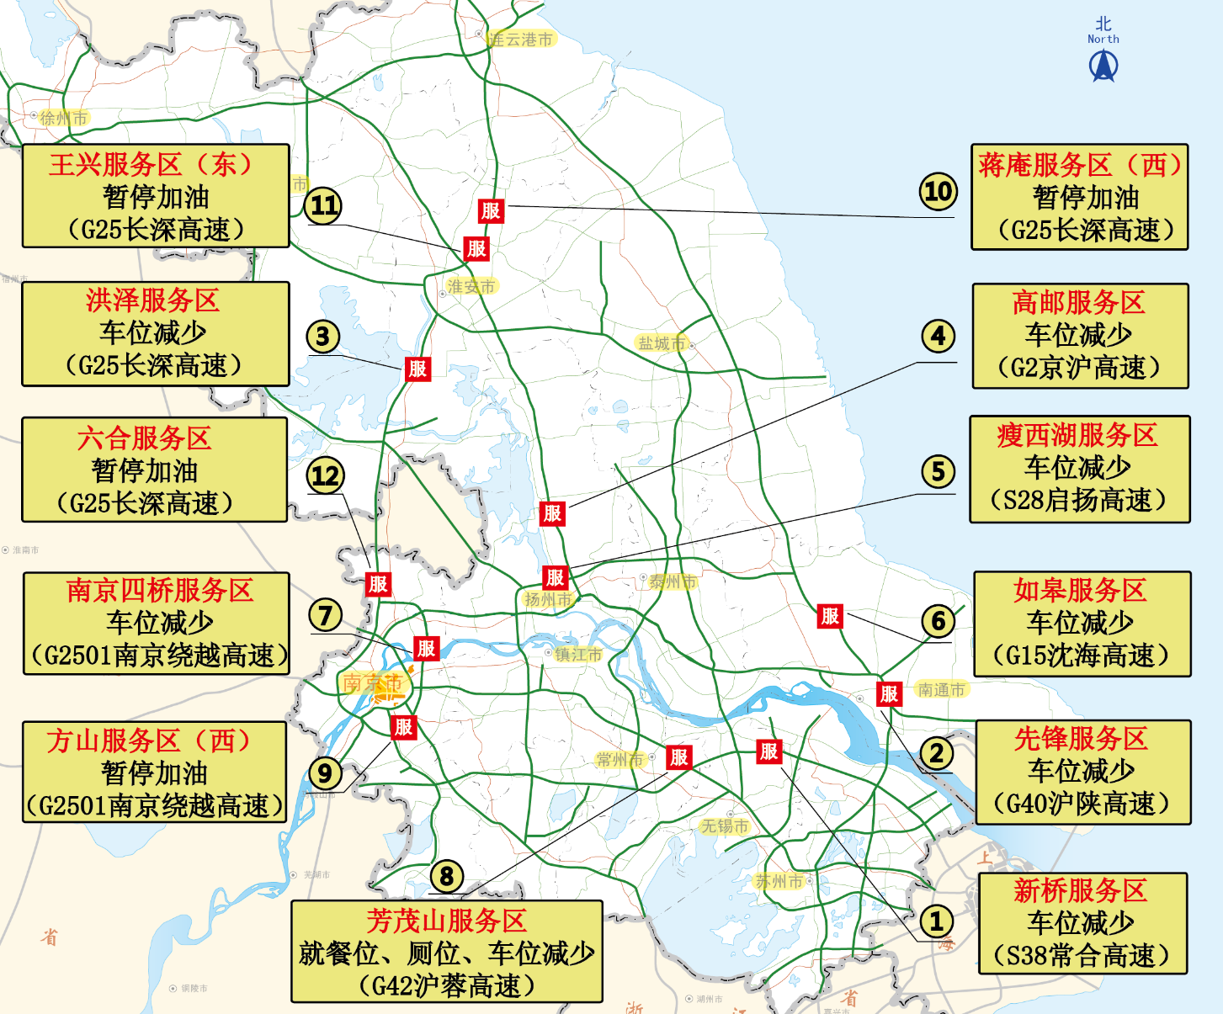
图13 服务区特情

中秋期间高速公路服务区特情↓↓↓
类型 | 服务区名称 | 提示内容 | 时间
车位减少 | S38常合高速  新桥服务区 | 主楼改扩建施工，小车车位减少32个，大客车车位减少15个 | 至2019.1.15
车位减少 | G15沈海高速  先锋服务区 | 便利店重建，车位减少10个 | 至2018.10.31
车位减少 | G25长深高速  洪泽服务区 | 改造施工，车位减少36个 | 至2018.12.31
车位减少 | G2京沪高速  高邮服务区 | 改造施工，车位减少10个 | —
车位减少 | S28启扬高速  瘦西湖服务区 | 改造施工，车位减少30个 | —
车位减少 | G15沈海高速  如皋服务区 | 改造施工，车位减少49个 | 至2018.10.31
车位减少 | 南京四桥服务区 | 扩建施工，车位减少8个 | 至2018.9.30
车位减少 | G42沪蓉高速  芳茂山服务区 | 服务区改造施工，餐饮、商品、ETC充值、客服、公厕、母婴室等集中搬迁至临建大棚。受其影响，服务区经营面积、泊车、就餐、购物、如厕等基本服务功能受到较大影响 | 至2018.10.31
暂停  供油 | G2501南京绕越高速方山服务区 | 加油站改造施工 | 至2018.10.31
暂停  供油 | G25长深高速蒋庵服务区（南京方向） | 加油站改造施工 | 至2018.9.30
暂停  供油 | G25长深高速王兴服务区（连云港方向） | 加油站改造施工 | 至2018.9.30
暂停  供油 | G25长深高速  六合服务区 | 加油站改造施工 | 至2018.9.30

国庆期间，8个服务区（停车区）有车位减少、暂停供油特情，请注意！（见图14）
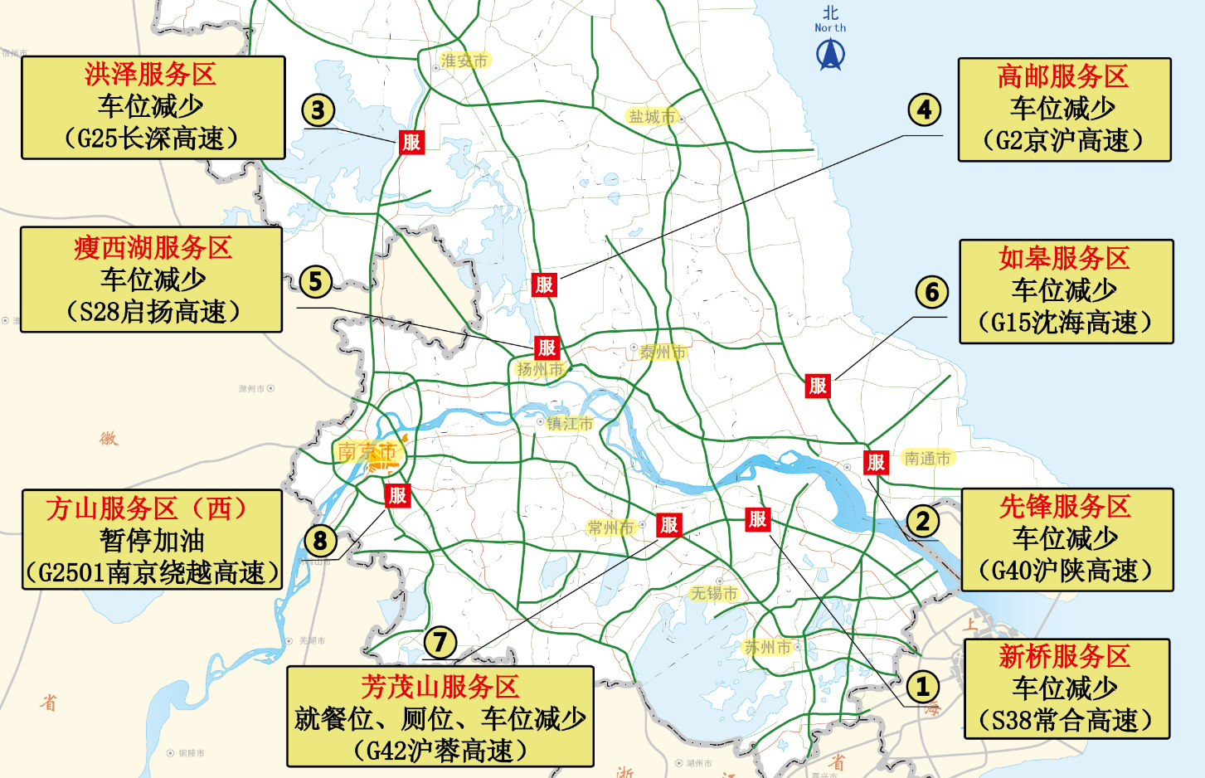
图14 服务区特情

国庆期间高速公路服务区特情↓↓↓
类型 | 服务区名称 | 提示内容 | 时间
车位减少 | S38常合高速新桥服务区 | 主楼改扩建施工，小车车位减少32个，大客车车位减少15个 | 至2019.1.15
车位减少 | G15沈海高速先锋服务区 | 便利店重建，车位减少10个 | 至2018.10.31
车位减少 | G25长深高速洪泽服务区 | 改造施工，车位减少36个 | 至2018.12.31
车位减少 | G2京沪高速高邮服务区 | 改造施工，车位减少10个 | —
车位减少 | S28启扬高速瘦西湖服务区 | 改造施工，车位减少30个 | —
车位减少 | G15沈海高速如皋服务区 | 改造施工，车位减少49个 | 至2018.10.31
车位减少 | G42沪蓉高速芳茂山服务区 | 改造施工，餐饮、商品、ETC充值、客服、公厕、母婴室等集中搬迁至临建大棚，相关服务将受到较大影响 | 至2018.10.31
暂停供油 | G2501南京绕越高速方山服务区 | 加油站改造施工 | 至2018.10.31


国庆期间，G42沪蓉/G4011扬溧高速丹徒枢纽通过优化标志标线，增加可变车道，优化枢纽车道布设，请通行车辆按指示行驶！（见图15）
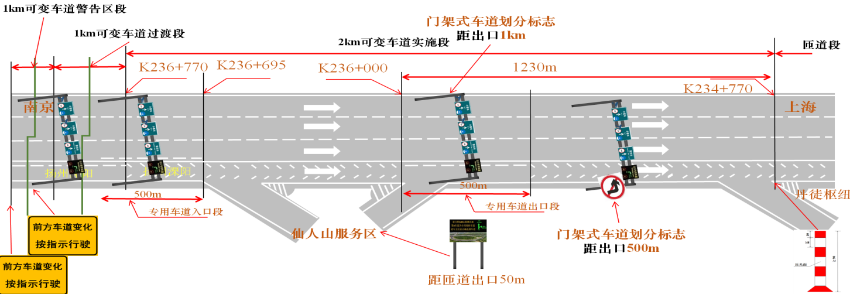
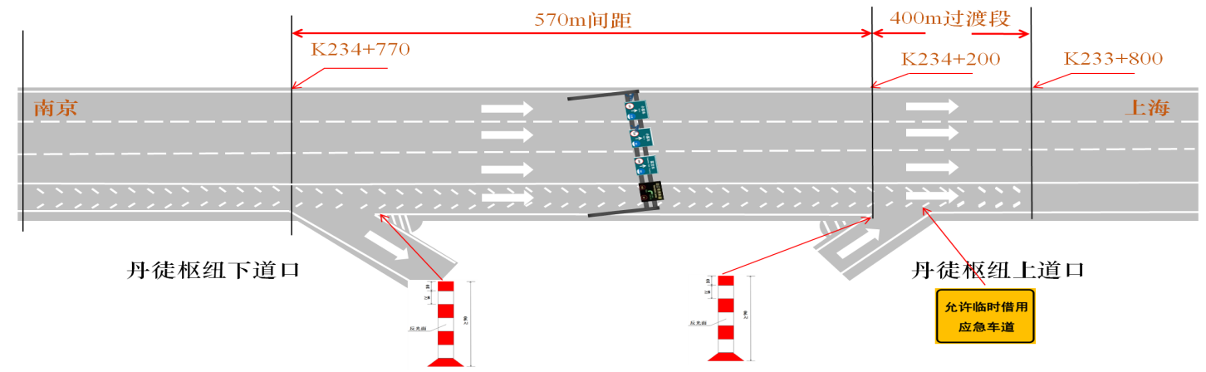
加速车道只180m
图15 丹徒枢纽及前方2km处标志牌设置示意图
在枢纽匝道下道口和上道口中间位置设置一处龙门架，提示前方可变车道，1、2、3车道车辆禁止使用；同时，在上道口位置设置允许临时借用应急车道行驶。
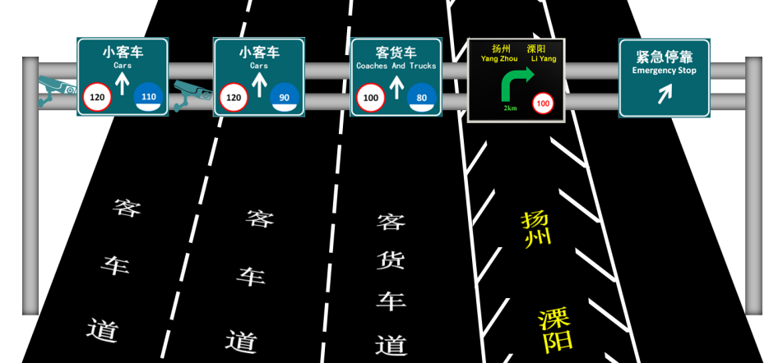
图16 门架式车道划分示意图


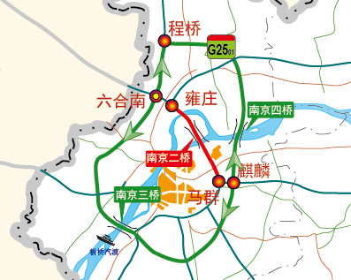
建议过境车辆选择南京三桥、南京四桥绕行（见图17），市内车辆选择南京长江隧道以及扬子江隧道绕行（见图18）。限时错峰出行时段，建议货车也可通过板桥汽渡绕行。

图17 南京二桥过境绕行线路（双向）

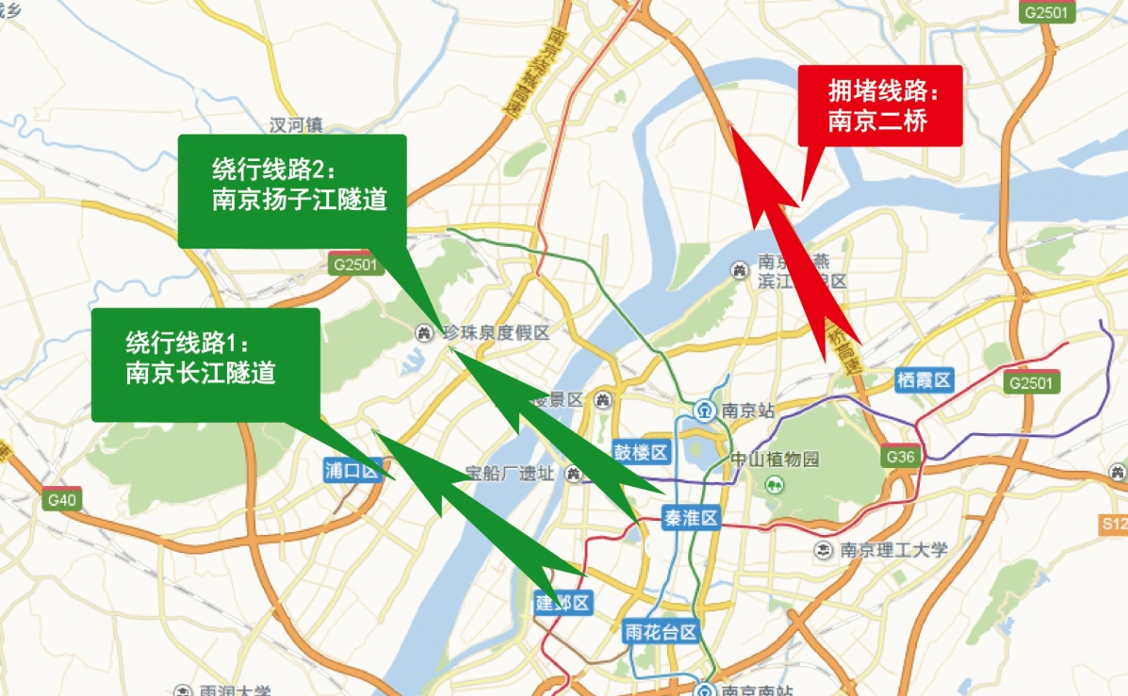
图18 南京二桥市内绕行线路（双向）


建议通过泰州大桥、南京四桥绕行。限时错峰出行时段，建议货车也可通过七圩⇋圩塘港、夹港⇋利港、上五圩港⇋江阴申港河西等汽渡绕行。（见图19）
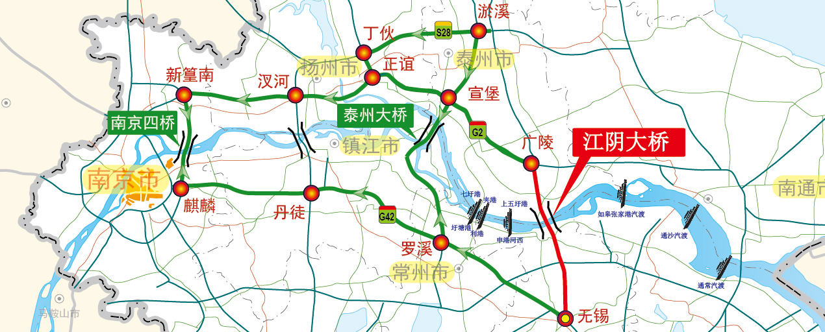
图19 江阴大桥绕行线路（双向）


建议通过泰州大桥绕行。限时错峰出行时段，建议货车也可以通过通沙汽渡、通常汽渡、太海⇋海太汽渡等汽渡绕行。（见图20）
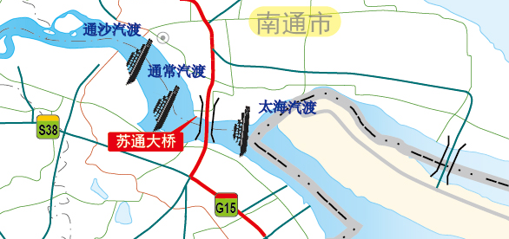
图20 苏通大桥绕行线路


推荐绕行线路：（见图21）
绕行线路1：在G25长深高速桂庄枢纽处，转S38常合高速，经董浜枢纽行驶至G15沈海高速沿江段至上海；
绕行线路2：在G25长深高速浙江湖州段李家巷枢纽处，转G50沪渝高速至上海；
绕行线路3：走312国道至上海。
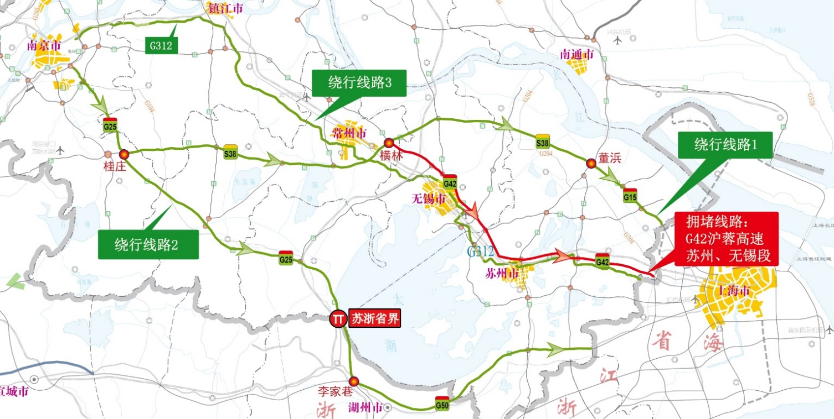
图21 G42沪蓉高速苏锡段绕行线路


推荐绕行线路：（见图22）
绕行线路1：在G15w常台高速董浜南枢纽转G15w2常嘉高速，至汾湖枢纽转G50沪渝高速，转S227省道至浙江；
绕行线路2：在G15w常台高速湘城枢纽转S9苏绍高速，转S227至浙江。
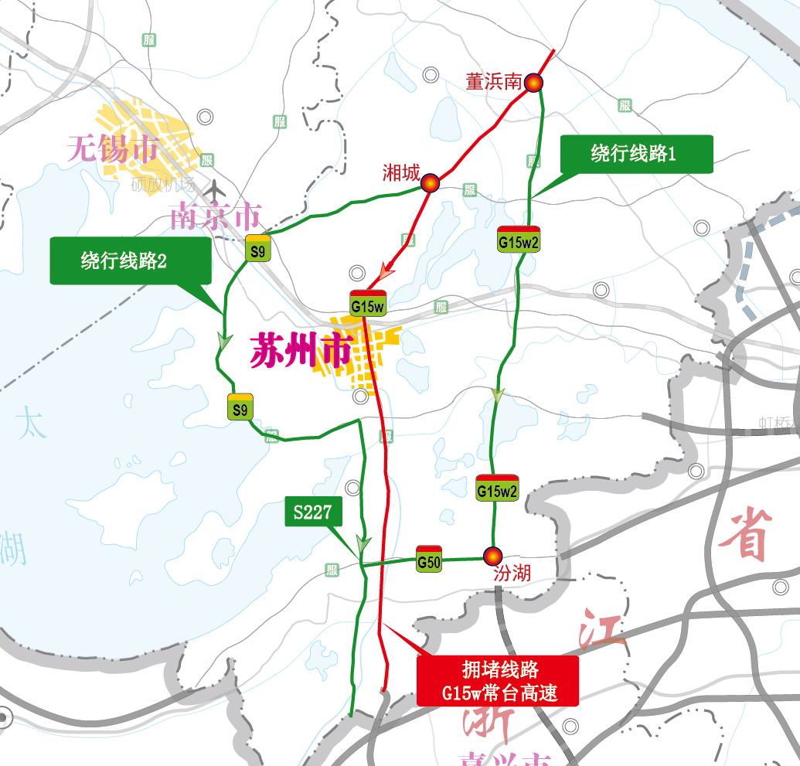
图22 G15w常台高速苏州城区段绕行线路

推荐绕行线路：（见图23）
绕行线路1：在S29盐靖高速桥头枢纽转S28启扬高速；
绕行线路2：336省道；
绕行线路3：328国道。
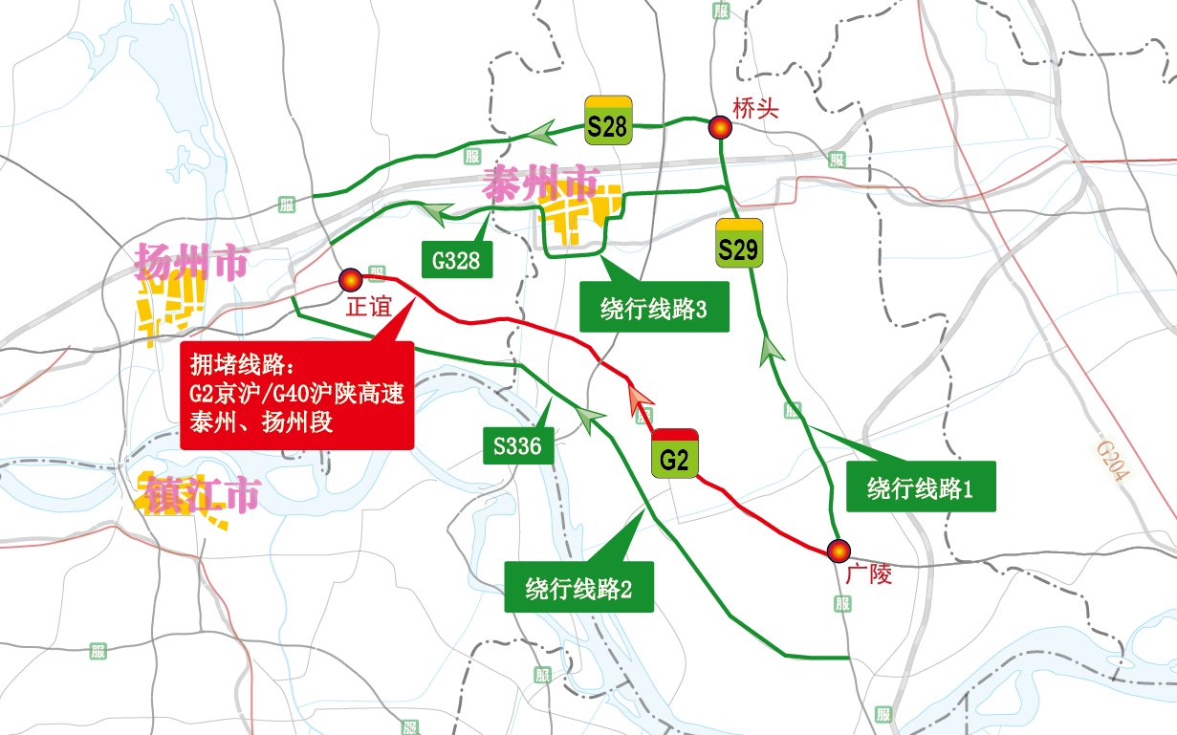
图23 G2京沪/G40沪陕高速泰州-扬州共线段绕行线路


中秋、国庆期间，由于G2京沪高速淮安-扬州段施工的影响，原来走该路段的司机可选择如下绕行线路：（见图24）
绕行线路1：走S29盐靖高速在潘黄枢纽转G2513淮徐高速；
绕行线路2：233国道。
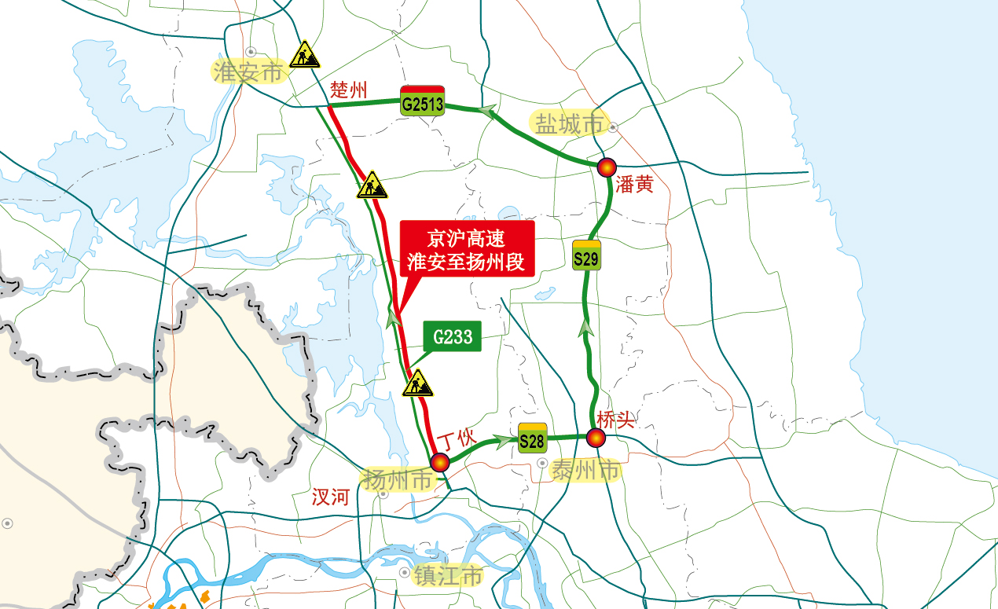
图24 G2京沪高速淮安-扬州段绕行线路


对于S49新扬高速宿迁-扬州段的拥堵状况，推荐以下绕行线路：（见图25）
绕行线路：走G345转安徽S205至省界处，接S121转淮河三桥后转G235。
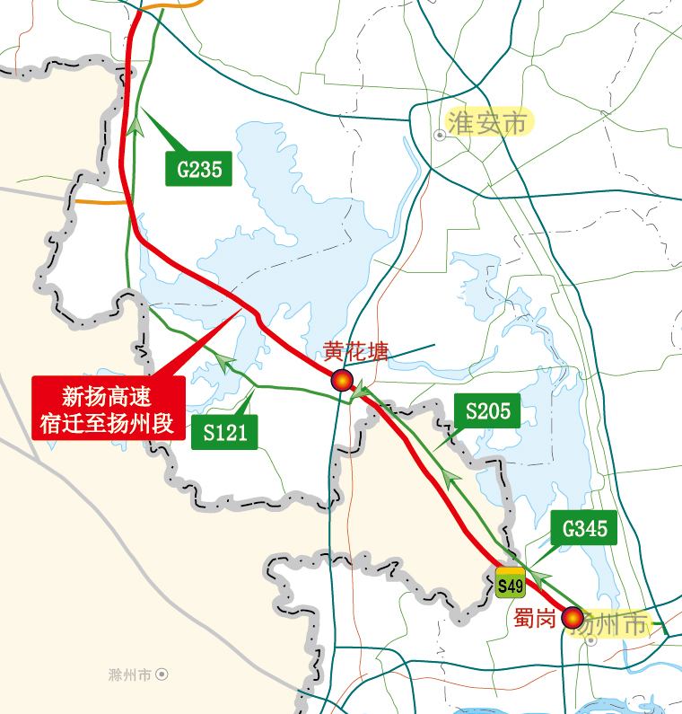
图25 S49新扬高速宿迁-扬州段绕行线路


推荐绕行线路：（见图26）
绕行线路1：经泰州大桥过江，可利用的高速公路有G40沪陕高速、G42沪蓉高速、S35泰镇高速等；
绕行线路2：经南京四桥过江，可利用的高速公路有G40沪陕高速、G42沪蓉高速、G2501南京绕越高速等；
可利用的汽渡有镇扬汽渡、高港⇋扬中汽渡等。
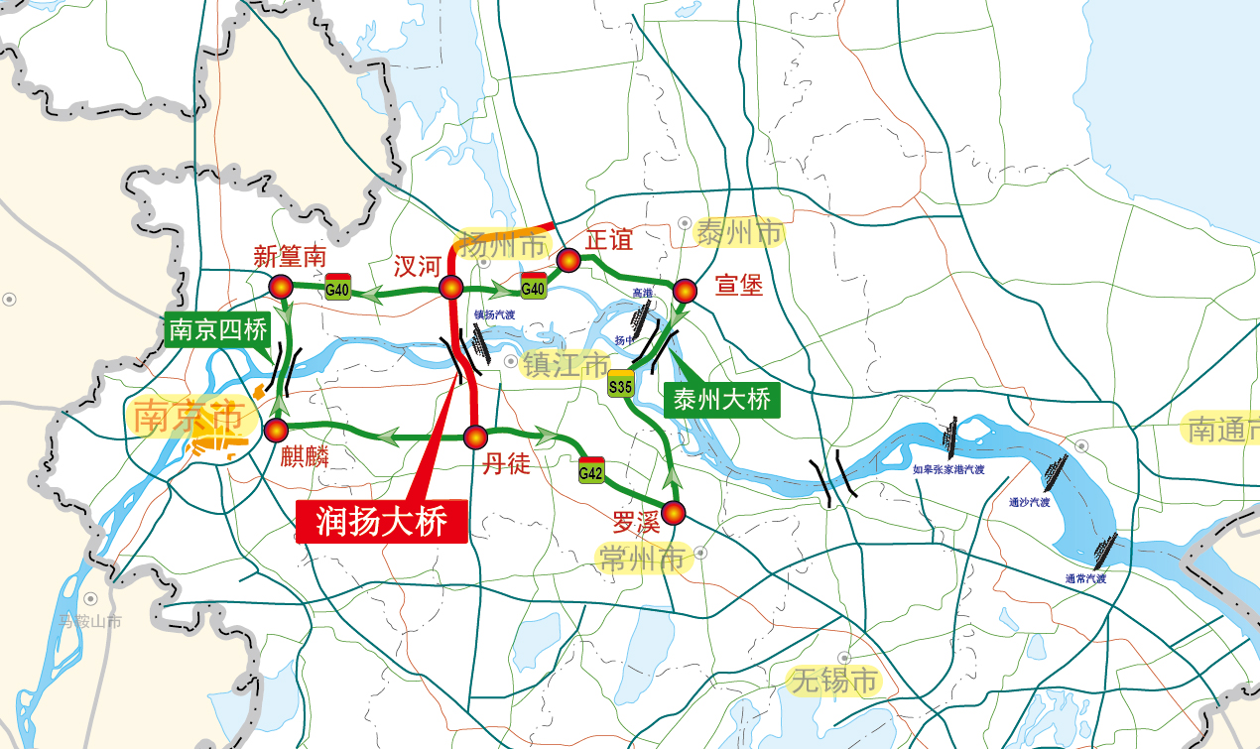
注：以上绕行路线均为双向。
图26 润扬大桥绕行线路


